Załącznik nr 4 do zapytania ofertowego

Wizualizacja przedmiotu zamówienia do projektu
,,Zagospodarowanie placu zabaw przy Przedszkolu w Sobiesękach Drugich’’

Trampolina – trampolina ziemna o średnicy 200cm i polu skoku 150cm przy zachowaniu strefy bezpieczeństwa 2m wokół trampoliny

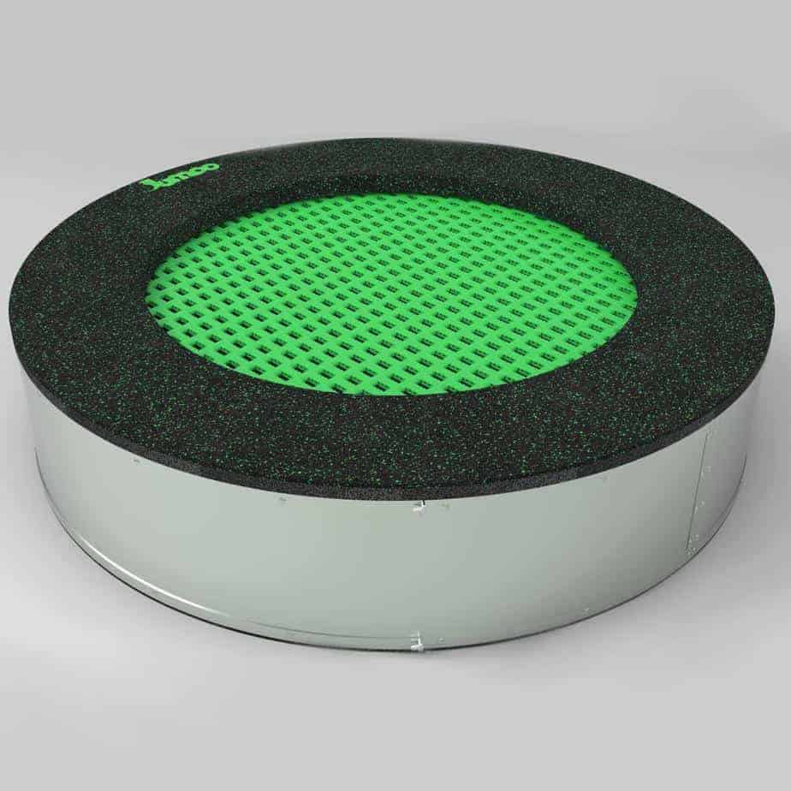

Zestaw zabawkowy - zjeżdżalnia ze ślizgiem 2,5m wykonany z drewna sosnowego impregnowane ciśnieniowo. Ślizg zjeżdżalni wykonany z atestowanego, bezpiecznego tworzywa odpornego na działanie czynników zewnętrznych (w tym promieni UV)
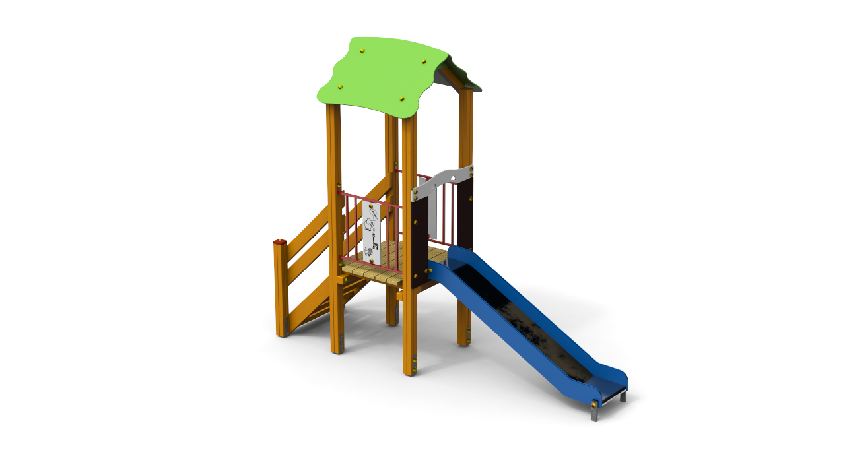

Ławki sztuk 2 bez oparcia mocowane na stałe do podłoża

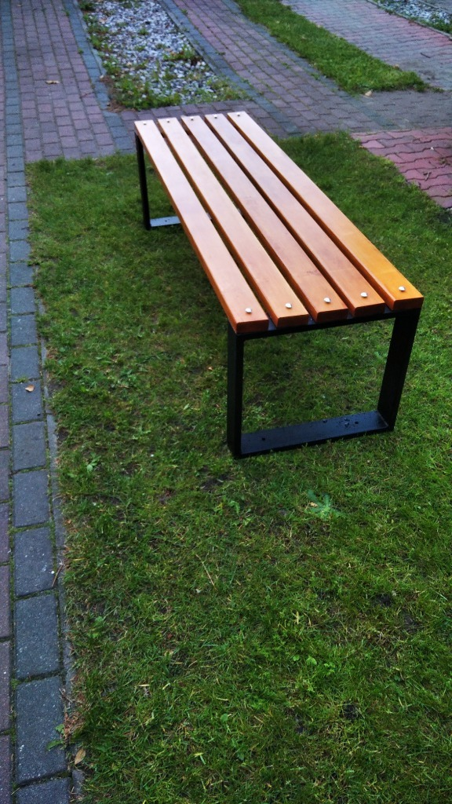

Kosz na śmieci sztuk 2

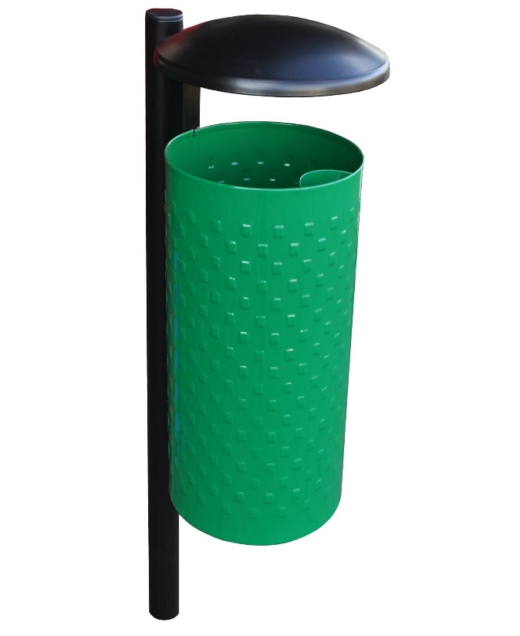
Tablica informacyjna sztuk 2

